实验报告

计42 李晓涵

学号：2014011297

实验日期：2016.3.21

1. **实验名称：**数字存储示波器与瞬态信号测量
2. **实验目的：**
3. 学会数字存储示波器的使用、传输线中脉冲信号的测量和超声波测量
4. 学会声频信号的捕获及频谱分析
5. **数据处理（实验台：21）**
6. **用数字存储示波器观察连续或单脉冲信号**

ΔV示波器=100mV Δt示波器=5ns

|  |  |  |  |  |  |  |  |
| --- | --- | --- | --- | --- | --- | --- | --- |
|  | Umax  (V) | 频率f  (kHz) | 上升时间tr(ns) | 下降时间tf(ns) | 脉冲宽度tW  (ns) | 衰减器Ⅰ、Ⅱ(dB) | 存储通道A/B |
| 连续脉冲 | 3.28 | 8.96670 | 75 | 250 | 170 | --- | A |
| 单脉冲 | 2.40 | ------- | 10 | 200 | 50 | --- | B |

（注：因仪器原因衰减不可调）

根据数据绘出大致波形图：

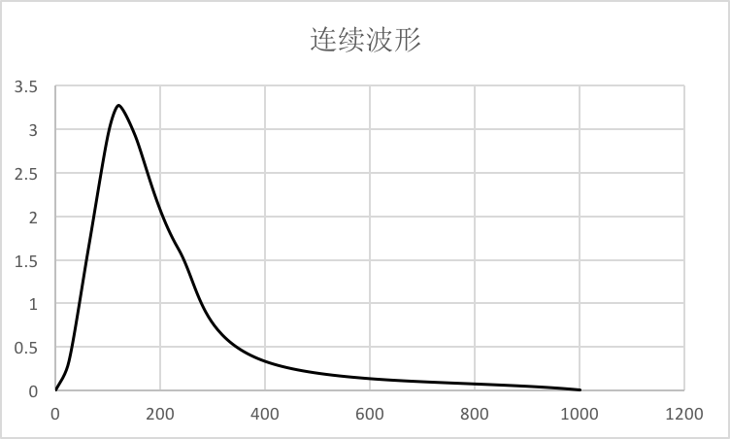

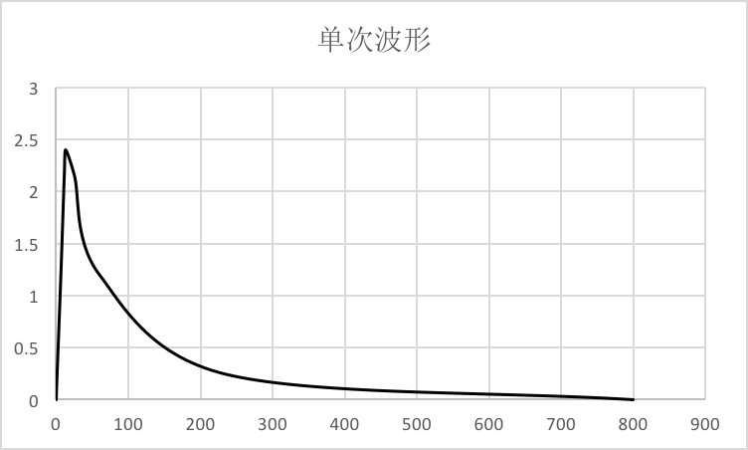

1. **传输线中脉冲信号反射波的测量和应用**

1.断路负载

Δt示波器=25ns

|  |  |  |  |
| --- | --- | --- | --- |
| 输出端开路 | | | |
| 波形 |  | V(V) | t(ns) |
| 输入 | 2 | 1.96 | 400 |
| 4 | 0.84 | 1100 |
| 6 | 0.44 | 1800 |
| 输出 | 1 | 1.72 | 60 |
| 3 | 0.72 | 760 |
| 5 | 0.32 | 1440 |

计算电缆长度： $τ_{2}=△_{t}=700ns=\frac{2l}{v}$**=> $l=\frac{vτ_{2}}{2}=\frac{2*{10}^{8}*700*{10}^{-9}}{2}=70m$**

计算吸收系数： $V_{l}=Ve^{-αl} => α=-\frac{\ln\left( \frac{V_{l}}{V} \right)}{l}= -\frac{\ln\left(0.374\right)}{70}=0.014$

其中 $\frac{V_{l}}{V}取\frac{V_{3}}{V_{2}}和\frac{V_{5}}{V_{4}}的平均值。$

2.短路负载

|  |  |  |
| --- | --- | --- |
| 输出端短路 | | |
| 波形 | τ_2(ns) | |
| 输入 | 1 | 620 |
| 2 | 600 |
| 3 | 660 |

3.电阻负载

|  |  |
| --- | --- |
| 输出端匹配负载 | |
| 波形 | τ_1(ns) |
| 输入 | (1) 290.0  (2) 300.0  (3) 300.0 |
|
|
| 输出 |
|
|

1. **超声波测量试验**

1.声速测量

D=39.40mm,R1=30.00mm,R2=H=60.10mm,ΔH=ΔD=ΔR1=ΔR2=0.02mm,ρ=2700kg/m3

|  |  |  |  |  |
| --- | --- | --- | --- | --- |
| 直探头 | | 斜探头 | | |
| 底波τH/μs | 缺陷波τq/μs | τ△R/μs | τR1/μs | τR2/μs |
| 18.80 | 12.40 | 18.80 | 26.00 | 44.80 |
| 18.80 | 12.40 | 19.00 | 26.00 | 45.00 |
| 18.80 | 12.40 | 19.20 | 26.00 | 45.20 |

Δt示波器=1μs

由直探头数据计算纵波cL与不确定度，CФ3钻缺陷深度h和不确定度：

cL=2H/τH=2×60.10×10-3/(18.80×10-6)= 6393.6(m/s)

(ΔcL/cL)2=(ΔH/H)2+(Δt/τH)2=(0.02/60.10)2+(0.50/18.80)2=7.07×10-4

故ΔcL=170.00

即**cL=（6.39+0.17）×103m/s**

h=H-0.5cLτq=60.10×10-3-0.5×6.39×103×4.6×10-6=0.04438(m)≈44.4 (mm)

(Δh)2=(ΔH)2+(0.5τqΔcL)2+(0.5cLΔt)2=(0.02×10-3)2+(0.5×4.6×10-6×0.2×103)2+(0.5×6.39×103×0.50×10-6)2=2.85×10-6

Δh=1.69×10-3m≈1.7mm

故**h=(44.4+1.7)mm**

2.观察波形转换及表面波

|  |  |  |
| --- | --- | --- |
| 表面波 | | |
| 移动距离(mm) | 角度(º) | 表面波移动距离(μs) |
| 15 | 65 | 10 |
| 10 | 65 | 6.8 |
| 5 | 65 | 3.4 |

1. **实验小结**

本次实验原理较为复杂，但是实验过程本身并不困难。

示波器的使用对于本次实验非常重要，通过本次实验，我学习并练习了示波器的使用，了解了长度测量、声速测量等测量方法和基本知识。